LAPORAN MAGANG

IMPLEMENTASI KERJA PRAKTIK DAN MANAJEMEN SUMBER DAYA MANUSIA DI CAK ED DELIVERY LAMONGAN

Disusun Oleh :

DICKY AMY ARDIANSYAH (1031810009)

DIMAS AJI PURNOMO (1031810010)

DEPARTEMEN EKONOMI SYARIAH UNIVERSITAS INTERNASIONAL SEMEN INDONESIA

GRESIK 2021

IMPLEMENTASI KERJA PRAKTIK DAN MANAJEMEN SUMBER DAYA MANUSIA DI CAK ED DELIVERY LAMONGAN

Disusun Oleh

DICKY AMY ARDIANSYAH (1031810009) DIMAS AJI PURNOMO (1031810010)

DEPARTEMEN EKONOMI SYARIAH UNIVERSITAS INTERNASIONAL SEMEN INDONESIA
GRESIK 2021

LAPORAN MAGANG

DI CAK ED DELIVERY LAMONGAN BAGIAN PEMASARAN

(Periode : 8 Juli 2021 s.d 10 Agustus 2021)

Disusun Oleh :

DICKY AMY ARDIANSYAH (1031810009) DIMAS AJI PURNOMO (1031810010)

Mengetahui,  Kepala Departemen Ekonomi Syariah UISI  Ahmad Hudaifah, S.E., M.Ec.  NIP. 8416237 | Menyetujui,  Dosen Pembimbing Kerja Praktek  Ahmad Dahlan Malik, B.A. (Hons)., M.Ec. CFP.  NIP. 8716241

Lamongan, 30 Agustus 2021

CAK ED DELIVERY

Mengetahui,  Owner Cak Ed Delivery  (Edy Tri Junianto) | Menyetujui,  Pembimbing Lapangan  (Nur Anjola H. D. P.)

KATA PENGANTAR

Dengan menyebut nama Allah SWT yang Maha Pengasih lagi Maha Penyayang. Kami panjatkan puji syukur atas kehadirat-Nya yang telah melimpahkan rahmat, hidayah, dan inayah-Nya kepada saya, sehingga saya dapat menyelesaikan laporan magang dengan judul “implementasi Kerja Praktik dan Manajemen sumber daya manusia pada Cak Ed Delivery Lamongan”.
Laporan ini saya susun dengan maksimal dan mendapatkan bantuan, bimbingan, serta arahan dari berbagai pihak dengan tujuan untuk mempermudah pembuatan laporan ini. Untuk itu saya menyampaikan terima kasih sebesar- besarnya kepada semua pihak yang telah membantu dalam penyusunan laporan ini. Apabila dalam penyusunan laporan ini terdapat kesalahan dan kekurangan baik dari segi susunan kalimat maupun tata bahasanya, saya selaku penulis memohon maaf.

Lamongan, 30Agustus 2021

DAFTAR ISI

HALAMAN JUDUL i
HALAMAN PENGESAHAN ii
KATA PENGENTAR iv
DAFTAR ISI v
DAFTAR GAMBAR vii
DAFTAR TABEL viii
BAB I PEMBUKAAN 1
  - Latar Belakang 1
  - Tujuan dan Manfaat 3
  - Metodelogi Pnegumpulan Data 5
  - Waktu dan Tempat Pelaksanaan Magang 5
  - Nama Unit Kerja Pelaksanaan Magang 5
BAB II PROFIL CAK ED DELIVERY. 6
  - Sejarah dan Perkembangan Cak Ed Delivery 6
  - Visi Dan Misi Cak Ed Delivery 8
  - Lokasi Cak Ed Delivery 9
  - Struktur Organisasi Cak Ed Delivery 9
  - Jasa-Jasa Cak Ed Delivery 9
BAB III TINJAUAN PUSTAKA 13
  - Pengertian Sumber Daya Manusia 13
  - Segmentasi Pasar dan Targeting Pasar 13
  - Jenis-Jenis Sumber Daya Manusia 15
  - Perilaku Konsumen Terhadap Cak ed delivery 16

BAB IV PEMBAHASAN 18
  - Struktur Organisasi Unit Kerja 18
  - Tugas Unit Kerja 19
  - Penjelasan Singkat Tugas Unit Kerja 19
  - Judul Tugas Khusus 21
    - Tujuan Penelitian 21
    - Metodelogo Penelitian 21
    - Analisis Data dan Pembahasan 22
    - Kesimpulan Penelitian 23
  - Kegiatan Magang 24
  - Jadwal Magang 26
BAB V PENUTUP 27
  - Kesimpulan 27
  - Saran 27
DAFTAR PUSTAKA 28
LAMPIRAN 29
    - Copy Surat Panggilan Magang 29
    - Copy Surat Selesai Magang 31
    - Copy Surat Sertifikat Magang 33
    - Copy Lembaran Asistensi Magang 35
    - Copy Lembaran Kehadiran Magang 37

DAFTAR GAMBAR

Gambar 2.1. Struktur Organisasi Cak Ed Delivery Lamongan 9

Gambar 2.2. Jasa Cak Ed Delivery Lamongan 10

Gambar 4.1. Struktur Organisasi Cak Ed Delivery Lamongan 18

Gambar 4.2. Vidio Promosi Cak Ed Delivery 25

Gambar 4.3. Laporan Hasil Driver Cak Ed Delivery 25

Gambar 4.4. Konfirmasi Driver Cak Ed Delivery 26

DAFTAR TABEL
Tabel 4.1. Tabel Jadwal Magang 26

viii

BAB I PENDAHULUAN

Latar Belakang
Persaingan dunia usaha yang semakin kompetitif, mendorong perusahaan untuk menjadikan sumber daya manusia sebagai aset utama dan mitra strategis dalam mencapai visi dan misi perusahaan. Oleh karena itu, perusahaan seringkali bersaing untuk mendapatkan SDM yang kompeten dan berkualitas sedini mungkin. Untuk mendapatkan calon karyawan yang berkualitas unggul dengan lebih cepat dibanding pesaing, perusahaan biasanya memanfaatkan program Kuliah Kerja Praktik (KKP) bagi mahasiswa dari suatu Perguruan Tinggi.
Universitas Internasional Semen Indonesia (UISI), Gresik adalah salah satu lembaga perguruan tinggi yang siap mencetak sumber daya manusia yang profesional, berintegritas, inovatif, kreatif, disiplin dan didukung dengan akhlak Islami sebagai landasan bertindak dalam mengemban tanggung jawab di dunia kerja. Program Studi Ekonomi Syariah UISI, Gresik menyadari akan keterkaitan yang besar antara dunia kampus dan dunia kerja yang merupakan suatu tali rantai yang saling berkaitan. Pelaksanaan kerja praktik/magang ini merupakan salah satu model untuk mendekatkan keterkaitan dan kesepadananantara pengetahuan di perkuliahan dengan kebutuhan lapangan pekerjaan.
Magang Kerja merupakan bentuk perkuliahan melalui kegiatan bekerja secara langsung di dunia kerja. Magang Kerja ini merupakan suatu kegiatan praktik bagi mahasiswa dengan tujuan mendapatkan pengalaman dari kegiatan tersebut, yang nantinya dapat digunakan untuk pengembangan profesi. Kerja Praktik/magang salah satu program yang dilaksanakan oleh Universitas Internasional Semen Indonesia (UISI) khususnya Departemen Ekonomi Syariah yang telah menempuh minimal
95 SKS dalam Program Sarjana (S-1). Hal ini dimanfaatkan untuk

menambah pengalaman yang memang disiapkan langsung untukdunia kerja khususnya dan mampu menjadi mahasiswa yang lebih berkompentensi, unggul dan siap masuk ke dalam duniakerja.
Disisi lain, perkembangan teknologi pada saat ini memiliki laju yang sangat signifikan. Hal ini ditunjukkan dengan dimilikinya gawai atau handphone oleh mayoritas masyarakat dunia, terutama oleh masyarakat Indonesia. Sedangkan jumlah penduduk Indonesia saat ini sebanyak 274,9 juta jiwa, hal ini berarti sebanyak 73,7 persen penduduk Indonesia sudah menjadi pengguna internet aktif.
Dengan persentase pengguna internet aktif Indonesia diangka 73,7 persen tersebut, ternyata aplikasi pada smartphone di Indonesia masih dikuasaioleh buatan luar negeri. Dan sudah seharusnya Indonesia melalui berbagai developer asli Indonesia terus berupaya membuat aplikasi substitusi yang sudah ada tersebut. Dengan begitu, maka tingkat perekonomian di Indonesia dapat semakin membaik dari waktu ke waktu.
Permasalahan saat ini adalah adanya pandemi covid-i9 yang dimana meyebabkan perekonoman indonesia semaki sulit. Dengan adanya pandemi ini pemerintah memberlakukan aturan yang dimana masyarakat dilarang berkerumun dan dilarang sering-sering keluar rumah. Salah satu dampak diberlakukannya kebijakan tersebut yakni masyarakat menjadi lebih sering beraktivitas didalam rumah, dan cenderung memilih melakukan pemesanan segala kebutuhan sehari-hari menggunakan layanan delivery order. Dengan meningkatnya kebutuhan masyarakat terhadap layanan delivery order maka layanan tersebut mendapatkan profit yang berlipat ganda.

Salah satu layanan delivery order yang ada di Kabupaten Lamongan yakni Cak Ed Delivery Lamongan. Hal ini mi menjadikan Cak Ed Delivery ini menjadi pelopor layanan delivery order di kabupaten Lamongan, beroperasi sejak tahun 2017 melalui CV. Pradipta Berkarya. Seiring berjalannya waktu, ternyata semakin banyak layanan serupa bermunculan di Kabupaten Lamongan. Hingga layanan serupa dyakni Grab, bos delivery mulai masuk juga ke Kabupaten Lamongan.
Oleh karena itu, penulis tertarik untuk mempelajari berbagai macam strategi bisnis yang diterapkan Cak Ed Delivery dalam rangka membentuk bisnis yang berkelanjutan. Terutama pada strategi manajemen sumber daya manusia yang menjadi salah satu aspek terpenting dalam bisnis cak ed sendiri. Dengan latar belakang tersebut, maka penulis berniat mengajukan permohonan kerja praktik atau magang kepada Cak Ed Delivery Lamongan (CV. Pradipta Berkarya).

Tujuan dan Manfaat

    - Tujuan

Tujuan Umum

        - Mengaplikasikan ilmu yang telah diajarkan selama kuliah dalam KerjaPraktik yang bersangkutan.
        - Mendapatkan ilmu, wawasan serta pengalaman dalam dunia kerjaterutama dalam minat dan bakat mahasiswa.
        - Memperoleh dedikasi tinggi dalam dunia kerja danpelayanan terhadapmasyarakat.

Tujuan Khusus

        - Untuk memenuhi tugas mata kuliah wajib Praktik Kerja.
        - Mengetahui sistem dan proses pelaksanaan sumber daya manusia (SDM) yang dikelola oleh CV. Pradipta Berkarya (Cak Ed Delivery).

        - Mengetahui manajemen sumber daya manusia yang telah dilakukan oleh CV.Pradipta Berkarya (Cak Ed Delivery).

Manfaat

      - Bagi Perguruan Tinggi

        - Sebagai bahan masukan untuk mengevaluasi tingkat kesesuaian kurikulum yang telah diterapkan terhadap kebutuhan tenaga kerja yangterampil dibidangnya.
        - Terciptanya hubungan yang baik dan adanya pertukaran informasi antara cak ed delivery dengan UISI khusunya prodi ekonomi syariah

Bagi Bisnis

        - Menciptakan kerjasama yang saling menguntungkan dan bermanfaat antara perusahaan tempat kerja praktik dengan instansi perguruan tinggi UISI.
        - Unit bisnis berkontribusi secara langsung dalam perkembangan dan kemajuan dibidang pendidikan sumber daya manusia.

Bagi Mahasiswa
        - Sebagai sarana latihan dan penerapan ilmu yang didapat di perkuliahan
        - Sebagai sarana untuk menambah pengetahuan, wawasan, dan pengalaman di dunia kerja di bidang bisnis
        - Memperdalam dan meningkatkan kualitas keterampilan dan kreativitasdiri sesuai dengan ilmu yang dimiliki.
        - Dapat mempersiapkan langkah-langkah yang diperlukan dalam penyesuaian diri dengan lingkungan dimasa yang akan datang.

Metodologi Pengumpulan Data

Metodologi yang digunakan untuk memperoleh data dalam pelaksanaan magang yaitu metode observasi yang dimana peneliti juga melakukan metodewawancara dan metode dokumentasi.

- Metode Observasi merupakan suatu metode yang digunakan peneliti untuk mengetahui secara langsung mengenai obyek yang diteliti.
- Metode Wawancara merupakan suatu metode yang digunakan untuk mendapatkan data dari informasi yang diberikan pihak terkait.
- Metode Dokumentasi merupakan suatu metode yang digunakan untuk mendapatkan data sesuai dengan pencatatan yang telah dilakukan oleh pihak terkait.
Dalam kegiatan magang ini sumber data diperoleh melalui sumber data primer dan sumber data sekunder. Sumber data primer diperoleh melalui wawancara kepada pihak terkait yaitu, owner, manajer, operator, keuangan dan driver. Sumber data sekunder melalui dokumentasi dan diperoleh dari Instagram.

Waktu dan Tempat Pelaksanaan Magang

- Lokasi : Jl. Sunan Drajat No.20, Kauman, Sidoharjo, Kec. Lamongan, Kabupaten Lamongan, Jawa Timur.
- Waktu : 8 Juni – 10 agustus 2021.

Nama Unit Kerja Tempat Pelaksanaan Magang

Unit Kerja : Bidang sumber daya manusia (SDM) Cak Ed Deliver

BAB II

PROFIL CAK ED DELIVERY LAMONGAN

Sejarah dan Perkembangan Cak Ed Delivery

Pada bulan Juni 2017 saat ramadhan, masih belum terdapat Jasa Delivery yang masuk di kabupaten Lamongan. Disini cak edy sendiri melihat-lihat grup facebook kuliner dan juga pososi Edy Tri Junianto ini sedang membantu orang tuanya menjual cemilan hari raya harus mengirimkan secara mandiri pesanan ke konsumen.
Berselang beberapa waktu, terdapat konsumen dari perumahan Graha Indah, lamongan order untuk kirim cemilan hari raya ke Glagah, Lamongan. Disini konsumen menyarankan untuk edy memberika ongkir karena dengan itu konsumen juga terbantu dengan pengiriman pesannanya.
Saran dari konsumen tersebut membuat membuat Edy memiliki ide untuk membuka jasa delivery di Lamongan , karena Edy sudah mempunyai pengalaman delivery (Tunggu Saya milik orang Palu) saat masih kuliah di Malang. Tak perlu berpikir panjang, Edy pun langsung bertemu dengan pemilik jasa delivery di Malang tadi untuk sharing dan meminta izin membuka jasa serupa di Lamongan.
Untuk promosi awal yang dilakukan Edy menggunakan Facebook pribadinya dan namanya masih menggunkan nama edy . berselang beberapa waktu edy berfikir untuk mengubah namanya. Kemudian untuk nama Cak Ed Delivery. pemilihan warna ungu sebagai warna utama Cak Ed Delivery ini dipilih untuk tujuan diferensiasi dan juga merupakan saran dari Anju & Luthfi (Alumni Siswa SMAN 2 Lamongan) sebagai desainer logo Cak Ed Delivery.
Diawal berdirinya, Cak Ed Delivery terfokus pada jasa delivery dan jasa ojek online. Karena terbilang masih baru, maka diperlukan edukasi yang sangat luar biasa dalam menyadarkan masyarakat Lamongan terkait

manfaat dari adanya jasa delivery order ini. Serta edukasi terkait lowongan juga dilakukan dengan luar biasa. Meskipun dalam poster dan juga deskripsi poster lowongan kerja sebagai driver sudah dijelaskan secara detail. Ternyata masih banyak yang bertanya lagi terkait gaji, jam kerja, cara kerja, dan lain-lain.
Pada saat itu, Edy masih berada di Malang. Maka Edy melakukan wawancara calon driver melalui telepon sekaligus menjelaskan mekanisme kerja dan lain sebagainya. Sedangkan tugas Edy saat itu yakni sebagai operator Cak Ed Delivery untuk mengkoordinasikan pesanan yang masuk dari konsumen dengan para driver di Lamongan selama 6-8 bulan pertama. Setelah beberapa bulan tugas operator dilakukan oleh Edy seorang.
Tak lama dari itu, Edy memberanikan diri untuk membuka lowongan operator dandapat menemukan karyawan yang sesuai dengan kriteria Cak Ed Delivery. Perjalanan Cak Ed Delivery ternyata tak selalu lancar. Ketika membuka lowongan diberbagai grup, justru datang banyak hujatan dari berbagai orang. Mulai dari mempertanyakan “Kenapa Edy yang diam saja tapi dapat uang, sedangkan para driver yang dijalanan dengan risiko yang begitu banyak tapi tetap Edy yang dapat uang?”, “Apakah ini usaha MLM?”, dan “Ini pekerjaan apa kok tidak jelas?”.
Saat itu memang masih minim pemahaman masyarakat Lamongan terkait jasa delivery order, sehingga muncul banyak asumsi liar dari masyarakat. Dalam penentuan ongkos kirim, Cak Ed Delivery tidak hanya mempertimbangkan bensin yang digunakan saja. Tapi juga mempertimbangkan terkait risiko ban bocor, risiko kehujanan, perawatan bulankendaraan, tenaga, waktu dan pikiran driver.
Penerimaan driver pertama Cak Ed Delivery hanya 1 orang dan driver tersebut menganggap kerja di Cak Ed Delivery sebagai kerja sampingan. Setelah itu ternyata antusiasme masyarakat Lamongan sangat baik untuk mendaftar sebagai driver. Maka Cak Ed Delivery melanjutkan membuka lowongan kerja sebagai driver lagi, dan akhirnya secara berurutan driver Cak Ed Delivery berjumlah 5 orang, 7 orang, 13 driver,

20 orang, 23 orang, 40an orang, 50an orang, dan sekarang sudah 70an orang. Dan terdapat 3 staf operator serta 2 staf keuangan. Pada 2020, Cak Ed Delivery berhasil membentuk CV bernama CV. Pradipta Berkarya.
Berbagai kerjasama pun sudah berhasil dijalin oleh Cak Ed Delivery dalam upaya memberikan varian jasa beragam bagi masyarakat Lamongan. Seperti kerjasama dengan Rumah Sakit Muhammadiyah Lamongan (Maret 2018), Rumah Sakit Intan Medika, Toko Elektronik, Rumah Laundry, Mobilan.co, Kampoenk Desain, Banana Alladin, Eighteen Coffee, PentolGojek, Icip Duren, Sunju Dimsum & Pentol, Kedai Nikmah, Es Permen Karet 2320 Lamongan, Sego Bakar Kare, Surgo Dunyo, Mau Steak, dan Lumpia Dewo.
Sehingga diusia yang ke-4 tahun ini, Cak Ed Delivery sudah memiliki 16jasa yang dapat diakses melalui website www.cakeddelivery.com antara lain : Ed-Delivery, Ed-Food, Ed-Bike, Ed-Car, Ed-Shop, Ed-Pulsa, Ed- Box, Ed- Laundry Rumah, Ed-Laundry Sofa, Ed-Laundry Springbed, Ed- Laundry Pakaian, Antar Obat (RSML), Ambil Darah (RSIM), Ed- Promote, Ed- Elektronik.

Visi dan Misi Cak Ed Delivery

    - Visi

Visi Cak Ed Delivery yakni “Menjadi perusahaan Delivery
terbaik danterpercaya dengan mengutamakan kepuasan pelanggan”.

Misi

Misi Cak Ed Delivery yakni :

      - Memberikan pelayanan yang Cakap, Amanah dan Kilat.

      - Melahirkan berbagai inovasi dari sisi layanan dan promosi serta membantupelaku usaha dan atau UMKM sekitar berkembang bersama.
      - Membentuk Sumber Daya Manusia yang profesional dan memiliki etos kerja yang tinggi guna memberikan

pelayanan terbaik dan mendapatkan kepercayaan dari pelanggan.

Lokasi Cak Ed Delivery

Lokasi kantor Cak Ed Delivery berada di Jl. Sunan Drajat No.20, Kauman, Sidoharjo, Kec. Lamongan, Kabupaten Lamongan, Jawa Timur.

Struktur Organisasi Cak Ed Delivery Lamongan

Suatu bisnis diwajibkan harus mempunyai struktur organisasi. Struktur organisasi adalah suatu sistem yang digunakan untuk mendefinisikan suatu hirarki dalam suatu organisasi. Ini mengidentifikasi setiap pekerjaan, fungsinya dan ke mana ia melapor ke dalam organisasi. Adapun struktur organisasi dari Cak Ed Delivery Lamongan yakni :

STRUKTUR ORGANISASI CAK ED DELIVERY LAMONGAN
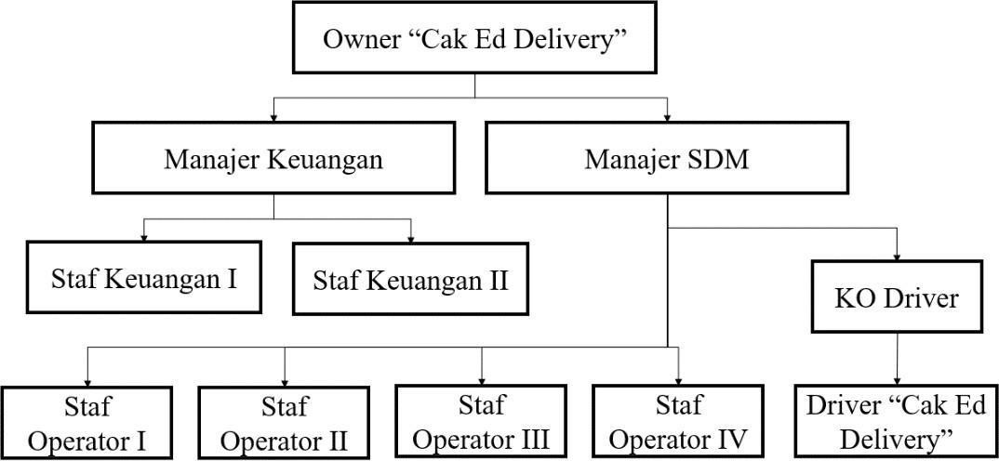

Gambar 2.1. Struktur Organisasi Cak Ed Delivery Lamongan

Jasa Cak Ed Delivery

Dalam pelaksanaan kegiatan operasionalnya, Cak Ed Delivery sendiri telah bekerjasama dengan berbagai mitra di Lamongan. Mulai dari mitra driver, pedagang makanan, pedagang minuman, rumah sakit, jasa laundry dan juga toko lainnya. Dengan begitu banyaknya kerjasama cak ed dengan mitra-mitranya yang telah terjalin, maka berikut merupakan

jasa-jasa yang ditawarkan oleh Cak Ed Delivery :

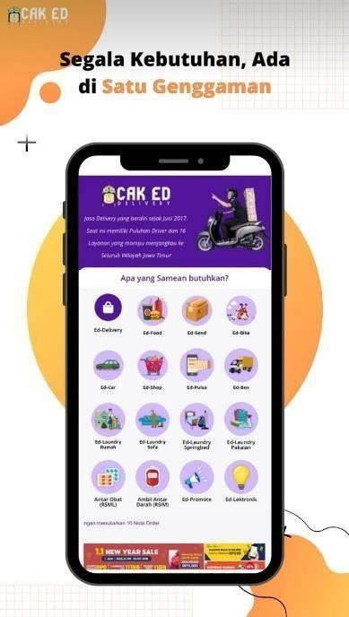

Gambar 2.2. Jasa Cak Ed Delivery Lamongan

    - Ed-Delivery

Ed-Delivery merupakan jasa yang ditawarkan oleh Cak Ed Delivery untuk memudahkan masyarakat Jawa Timur terutama masyarakat Lamongan dalam pembelian barang.

Ed-Food

Ed-Food merupakan jasa yang ditawarkan oleh Cak Ed Delivery untuk memudahkan masyarakat Jawa Timur terutama masyarakat Lamongan dalam memesan makanan/minuman.

Ed-Send

Ed-Send merupakan jasa yang ditawarkan oleh Cak Ed Delivery untuk memudahkan masyarakat Jawa Timur terutama masyarakat Lamongan dalam mengirim barang.

Ed-Bike

Ed-Bike merupakan jasa yang ditawarkan oleh Cak Ed Delivery untuk memudahkan masyarakat Jawa Timur terutama masyarakat Lamongan dalam memesan ojek motor online.

Ed-Delivery

Ed-Delivery merupakan jasa yang ditawarkan oleh Cak Ed Delivery untuk memudahkan masyarakat Jawa Timur terutama masyarakat Lamongan dalam pembelian barang.

Ed-Food

Ed-Food merupakan jasa yang ditawarkan oleh Cak Ed Delivery untuk memudahkan masyarakat Jawa Timur terutama masyarakat Lamongan dalam memesan makanan/minuman.

Ed-Send

Ed-Send merupakan jasa yang ditawarkan oleh Cak Ed Delivery untuk memudahkan masyarakat Jawa Timur terutama masyarakat Lamongan dalam mengirim barang.

Ed-Bike

Ed-Bike merupakan jasa yang ditawarkan oleh Cak Ed Delivery untuk memudahkan masyarakat Jawa Timur terutama masyarakat Lamongan dalam memesan ojek motor online.

Ed-Laundry Pakaian

Ed-Laundry Pakaian merupakan jasa yang ditawarkan oleh Cak Ed Delivery untuk memudahkan masyarakat Lamongan dalam membersihkan pakaian.

Antar Obat (RSML)

Antar Obat (RSML) merupakan jasa yang ditawarkan oleh Cak Ed Delivery untuk memudahkan masyarakat Lamongan dalam mengambil obat sesuai resep dari Rumah Sakit Muhammadiyah Lamongan.

Ambil Darah (RSIM)

Ambil Darah (RSIM) merupakan jasa yang ditawarkan oleh Cak Ed Delivery untuk memudahkan masyarakat Lamongan dalam mengambildarah pasien Rumah Sakit Intan Medika Lamongan.

Ed-Promote

Ed-Promote merupakan jasa yang ditawarkan oleh Cak Ed Delivery untuk memudahkan masyarakat Lamongan dalam mempromosikan bisnisnya melalui media sosial Cak Ed Delivery.

Ed-Elektronik
Ed eletronik merupakan jasa yang ditawarkan oleh cak ed delivery untuk memudahkan masyarakat dalam membeli atau menjual produknya melalui aplikasi cak ed delivery.

BAB III TINJAUAN PUSTAKA

Pengertian Sumber Daya Manusia
Sumber daya manusia (SDM) adalah salah satu faktor yang sangat penting bahkan tidak dapat dilepaskan dari sebuah organisasi, baik institusi maupun perusahaan. Pada hakikatnya, SDM berupa manusia yang dipekerjakan di sebuah organisasi sebagai penggerak, pemikir dan perencana untuk mencapai tujuan organisasi itu. Pengertian SDM dapat dibagi menjadi dua, yaitu pengertian mikro dan pengertian makro.
    - Pengertian SDM secara mikro adalah individu yang bekerja dan menjadi anggota suatu perusahaan atau institusi dan biasa disebut sebagai pegawai, buruh, karyawan, pekerja, tenaga kerja dan lain sebagainya.
    - Pengertian SDM secara makro adalah penduduk suatu negara yang sudah memasuki usia angkatan kerja, baik yang belum bekerja maupun yang sudah bekerja.
Pengertian Sumber Daya Manusia adalah individu yang bekerja sebagai penggerak suatu organisasi, baik institusi maupun perusahaan dan berfungsi sebagai aset yang harus dilatih dan dikembangkan kemampuannya.

SDM Segmentasi Pasar dan Targeting Pasar
Segmentasi pasar menurut Kotler (1994) adalah “suatu proses untuk membagi pasar menjadi kelompok-kelompok konsumen yang lebih homogen, dimana tiap kelompok konsumen dapat dipillih sebagai target pasar untuk dicapai perusahaan melalui strategi bauran pemasarannya. Segmentasi geografis mengharuskan pembagian pasar menjadi unit-unit geografis yang berbeda, seperti: Negara-negara bagian, wilayah, propinsi, kota, atau lingkungan rumah tangga. Dalam Segmentasi demografis, pasar dibagi menjadi kelompok-kelompok berdasarkan variable-variabel

demografis seperti: usia, ukuran keluarga, siklus hidup keluarga, jenis
kelamin, penghasilan, pekerjaan,

pendidikan, agama, ras, generasi, kewarganeegaraan, dan kelas sosial.

Pentingnya Segmentasi Pasar.
Pengertian segmentasi pasar sebagai suatu strategi perusahaan tidak semata dilakukan dengan cara membedakaan produk bahkan menyediakan produk baru (product diversification) tetapi didasarkan kepada pembedaaan minat dan kebuttuhan konsumen. Dalam penetapan segmentasi pasar, terdapat beberapa hal yang menjadi dasarnya yaitu:
Dasar–dasar segmentasi pasar pada pasar konsumen:
      - Variabel geografi
Variabel tersebut, antara lain: wilayah, ukuran daerah, ukuran kota, dan kepadatan iklim.
      - Variabel demografi
Variabel tersebut, antara lain: umur, keluarga, siklus hidup, pendapatan, pendidikan, dll.
      - Variabel psikologis
Variabel tersebut, antara lain: kelas sosial, gaya hidup, dan kepribadian. Variabel tersebut, antara lain: manfaat yang dicari, status pemakai, tingkat pemakaian, status kesetiaan dan sikap pada produk.

Targeting
Setelah memetakan pasar, tahap targeting seperti namanya adalah membidik kelompok konsumen mana yang akan kita sasar. Pria dan wanita. Berusia remaja sampai dewasa. Banyak bertempat tinggal di daerah urban dan sub urban. Berpola pikir dinamis dan energik. Lalu merambah kepasaran anakmuda sebagai selingan lifestyle anak muda masa kini.

demografis seperti: usia, ukuran keluarga, siklus hidup keluarga, jenis
kelamin, penghasilan, pekerjaan, pendidikan, agama, ras, generasi, kewarganeegaraan, dan kelas sosial.
Target pasar perlu diterapkan , karena bermanfaat dalam :
      - Mengembangkan posisi produk dan strategi bauran pemasaran
      - Membidik peluang pasar lebih luas, hal ini penting saat memasarkan produk baru
      - Memanfaatkan sumber daya perusahaan yang terbatas seefisien dan seefektif mungkin
      - Mengantisipasi persaingan

Jenis-Jenis Sumber Daya Manusia
Pengertian Sumber Daya Manusia adalah individu yang bekerja sebagai penggerak suatu organisasi, baik institusi maupun perusahaan dan berfungsi sebagai aset yang harus dilatih dan dikembangkan kemampuannya,SDM berupa manusia yang dipekerjakan di sebuah organisasi sebagai penggerak, pemikir dan perencana untuk mencapai tujuan organisasi tersebut.

Tenaga Kerja Terdidik
Tenaga kerja terdidik yaitu tenaga kerja yang memiliki latar belakang pendidikan tertentu. Misalnya, guru, dokter, insinyur, dan hakim

Tenaga Kerja Terlatih
Tenaga kerja terlatih yaitu tenaga kerja yang memiliki keterampilan tertentu.Keterampilan ini diperoleh melalui pelatihan atau kursus. Misalnya, tukang las, montir, dan penjahit.

Tenaga Kerjs Tidak Terdidik dan Tidak Terlatih
tenaga kerja jenis ini adalah tenaga kerja yang tidak memiliki latar belakang pendidikan dan keterampilan tertentu Misalnya, tukang becak, kuli bangunan, dan tukang sapu.

Tenaga Kerja Jasmani

Tenaga kerja jasmani adalah tenaga kerja yang mengutamakan tenaga fisik saat bekerja. Pikiran dan perasaannya tidak banyak digunakan.Misalnya, tukang gali sumur, buruh angkut, dan kuli dorong.

Tenaga Kerja Rohani

Tenaga kerja rohani adalah tenaga kerja yang lebih banyak menggunakan perasaan dan pikirannya dalam bekerja.
Misalnya, penyanyi, pelukis, dan pencipta lagu

Perilaku Konsumen Terhadap SDM di Cak Ed Delivery

Perilaku konsumen terdiri atas dua kata, perilaku dan konsumen. Perilaku adalah perbuatan suatu makhluk hidup (manusia) yang dapat diamati dan dipelajari. Perilaku dapat dipengaruhi oleh unsur internal (persepsi dan motivasi) serta unsur eksternal (proses belajar dengan orang lain/kelompok danlingkungannya). Sementara itu, konsumen adalah orang atau badan usaha yangmelakukan kegiatan konsumsi. Konsumsi berkaitan dengan pemenuhan hidupdalam perekonomian.
Setiadi (2003) mendefinisikan perilaku konsumen sebagai interaktif dinamis antara afeksi dan kognisi, perilaku dan lingkungannya, dimana manusia melakukan kegiatan pertukaran dalam hidup mereka. Perilaku konsumen adalah aktivitas seseorang saat mendapatkan, mengonsumsi, dan membuang barang atau jasa (Engel, Blackwell, & Miniar, 2001).
Dalam melakukan transaksi pembelian, ada dua macam perilaku konsumen yaitu :
- Perilaku konsumen logis adalah aktivitas konsumen membeli produk berdasarkan logika
- Perilaku konsumen emosional adalah aktivitas konsumen membeli produk tidak berdasarkan kebutuhan, namun hanya untuk memenuhi emosionalnya.

Teori perilaku konsumen menurut Dharmesta dan Handoko terbagimenjadi empat, yaitu :
  - Teori ekonomi mikro.

  - Teori psikologis.

  - Teori sosiologis.

  - Teori antropologis.

Sementara itu, faktor utama yang dapat memengaruhi perilaku pembeliankonsumen antara lain :
- Faktor kebudayaan.

- Faktor sosial.

- Faktor pribadi.

- Faktor psikologis.

  - Motivasi.

  - Persepsi.

  - Pembelajaran.

  - Keyakinan dan Sika

BAB IV PEMBAHASAN

Struktur Organisasi Unit Kerja

Setiap organisasi membutuhkan struktur organisasi dalam melaksanakan operasional yang optimal. Begitu juga dengan Cak Ed Delivery yang memiliki struktur organisasi sebagai berikut :

Gambar 4.1. Struktur Organisasi Cak Ed Delivery Lamongan

Nama-nama pegawai Cak Ed Delivery Lamongan sesuai strukturorganisasi diatas yakni :
    - Owner Cak Ed Delivery Lamongan : Edy Tri Junianto

    - Manajer Keuangan : Mita Purnia Sari

    - Manajer SDM : Nur Anjola H. D. P.

    - KO Driver : Misbachul Basori

    - Staf Keuangan I : Ika May Nurwati

    - Staf Keuangan II : Azizun Putri Tafarrada

    - Staf Operator I : Febri Dwi Prawoto

    - Staf Operator II : Dian Putri Sefia Hartiani

    - Staf Operator III : Sylvia Eka Oktavianti

    - Staf Operator IV : Wulandari

Tugas Unit Kerja

Berikut merupakan penjelasan singkat mengenai tugas unit kerja yangada di Cak Ed Delivery Lamongan, yaitu:
- Owner bertugas mengkoordinasikan antar unit kerja, mengawasi kegiatanoperasional, administrasi, keuangan, dan keamanan.
- Manajer Keuangan bertugas mengkoordinasikan staf keuangan, mengawasikegiatan keuangan dan laporan keuangan.
- Manajer SDM bertugas mengkoordinasikan staf operator &
driver, sertamengawasi kegiatan operasional.
- KO Driver bertugas mengkoordinasikan dan mengawasi seluruh
driver.

- Staf Keuangan bertugas mencatat nota pemesanan, dan pembuatan laporankeuangan.
- Staf Operator bertugas menerima pesanan masuk melalui WhatsApp Cak Ed Delivery Lamongan, dan membuat laporan pesanan harian.
- Driver bertugas menjalankan kegiatan operasional dilapangan yang bertemulangsung dengan konsumen.

Penjelasan Singkat Tugas Unit Kerja

Berikut merupakan penjelasan singkat mengenai tugas unit kerja yangada di Cak Ed Delivery, yaitu :
- Owner memiliki tugas :

  - Memimpin dan membuat keputusan terkait Cak Ed Delivery Lamongan.
  - Mengkoordinasikan antar unit kerja di Cak Ed Delivery

Lamongan.

  - Mengawasi kegiatan operasional Cak Ed Delivery Lamongan.

  - Mengawasi kegiatan administrasi Cak Ed Delivery Lamongan.

  - Mengawasi kegiatan keuangan Cak Ed Delivery Lamongan.

  - Mengawasi kegiatan keamanan Cak Ed Delivery Lamongan.

- Manajer Keuangan memiliki tugas :

  - Mengkoordinasikan seluruh staf keuangan Cak Ed Delivery Lamongan.
  - Mengawasi kegiatan keuangan Cak Ed Delivery Lamongan.
  - Mengawasi pembuatan laporan keuangan Cak Ed Delivery Lamongan.
- Manajer SDM memiliki tugas :

  - Mengkoordinasikan seluruh staf operator Cak Ed Delivery Lamongan.
  - Mengkoordinasikan seluruh staf driver Cak Ed Delivery Lamongan.
  - Mengawasi kegiatan operasional Cak Ed Delivery Lamongan.

- KO Driver memiliki tugas :

  - Mengkoordinasikan seluruh driver Cak Ed Delivery Lamongan.

  - Mengawasi seluruh driver Cak Ed Delivery Lamongan.

- Staf Keuangan memiliki tugas :

  - Mencatat nota pemesanan Cak Ed Delivery Lamongan.

  - Membuat laporan keuangan Cak Ed Delivery Lamongan.

- Staf Operator memiliki tugas :

  - Menerima pesanan masuk melalui WhatsApp Cak Ed Delivery Lamongan.
  - Membuat laporan pesanan harian Cak Ed Delivery Lamongan.

- Driver memiliki tugas :

  - Menjalankan seluruh operasional lapangan Cak Ed Delivery Lamongan yang bertemu langsung dengan konsumen.
  - Mencatat semua pesanan masuk dinota pesanan Cak Ed Delivery.

Tugas Khusus (Pembuatan Konten Promosi Cak Ed Delivery)

Tujuan Penelitian

Penelitian mengenai sumber daya manusia pada Cak Ed DeliveryLamongan bertujuan untuk mengetahui :
      - Mekanisme SDM yang telah digunakan oleh Cak Ed Delivery Lamongan.
      - Media dan bahan yang telah digunakan untuk menunjang SDM oleh.Cak Ed Delivery Lamongan.
      - Data insight Instagram Cak Ed Delivery Lamongan.

Metodologi Penelitian

Metodologi penelitian yang digunakan dalam penelitian ini yakni dengan metodologi kualitatif. Dalam proses penelitian yang menghasilkan data deskriptif berupa kata tertulis dan lisan dari wawancara beberapa pegawai di Cak Ed Delivery Lamongan. Berikut merupakan metode pengumpulan data yang digunakan :
- Observasi

Observasi yang dilakukan yaitu dengan melakukan observasi secara langsung terhadap SDM seperti diskusi dengan owner Cak Ed Delivery mengenai metode SDM apa saja yang sudah terlaksana

di Cak Ed Delivery.
- Wawancara

Wawancara yang dilakukan yaitu dengan melakukan wawancara secara langsung dengan manajer SDM (Edy Tri Junianto), manajer keuangan (Mita Purnia Sari), manajer SDM (Nur Anjola H. D. P.), dan karyawan lain di Cak Ed Delivery.
- Dokumentasi

Dokumentasi berasal dari dokumen-dokumen yang dimiliki oleh Cak Ed Delivery Lamongan, seperti laporan keuangan, dan foto arsip CakEd Delivery Lamongan.

Prosedur Kerja

Berikut merupakan prosedur kerja yang harus dilaksanakan di CakEd Delivery :
    - Kerja dilakukan dalam 3 hari dalam seminggu (Selasa,kamis dan sabtu) yaitu melakukan kegiatan koordinasi dengan manajer SDM Cak Ed Delivery (Nur Anjola H.D.P) terkait konten SDM di cak ed delivery. Selain itu juga membuat konten pemasaran untuk Instagram @cakeddelivery.
    - Kerja dengan koordinasi manajer SDM Cak Ed Delivery (Nur Anjola H.D.P) terkait manajemen sumber daya manusia. Selain itu juga membuat konten pemasaran untuk Instagram @cakeddelivery.
    - Berkunjung ke dua mitra EdFood (Pentol Gojek dan Es Permen Karet2320 Lamongan) untuk pembuatan video review pendek yang diunggah pada Instagram @cakeddelivery. Serta melakukan proses editing video review mitra EdFood tersebut.

Analisis Data dan Pembahasan

Kegiatan Kerja Praktik yang dilakukan pada Divisi SDM untuk mencari pengalaman tentang praktek mekanisme SDM di Cak Ed

Delivery. Mulai dari cara wawancara dengan karyawan. Ikut terjun langsung, mengunggah konten pada jadwal yang sesuai dengan jam.
Data-data yang dapat dikumpulkan dari whatsapp @cakeddeliverysebagai berikut :
      - Peningkatan pesanan dan jumlah driver terjadi lebih banyak saat ppkm ketika Kerja Praktik (8 juli-10 agustus 2021) yakni 75 driver. sedangkan pada 25-7 juli 2021 penambahan driver hanya sebesar 65 driver saja.
      - Driver @cakeddelivery mayoritas berasal dari kabupaten Lamongan (60,9%). Hal ini berarti SDM Cak Ed Delivery lebih mengutamakan mencari karyawan yang berdomisili Lamongan.
      - Driver @cakeddelivery mayoritas Laki-laki (61,7%) berusia 20-34 tahun. Jadi konten driver Cak Ed Delivery harus Laki-laki.
      - Jam aktif driver yakni pada pukul 07.00-15.00 WIB, dan diikuti oleh jam aktif selanjutnya mulai jam 15.00-22.00 WIB. Hal ini harus sangat diperhatikan. Jika melebihi jam diluar tersebut, maka kemungkinan besar akan lebih mengekang karyawan atau mengambil jatah istirahat karyawan.
      - Syarat aktif karyawan driver juga harus mengunggah status di whatsapp, Dan juga mengunggahnya digrup cak ed drivery. Agar operator tau kalau driver ini aktif driver.
      - Percobaan fitur baru Instagram bernama Reels dilakukan saat Kerja Praktik dilakukan, dengan mengunggah video review mitra EdFood. Postingan Reels tersebut menghasilkan insight yang sangat baik, yakni terdapat 4.704 akun terjangkau, 4.568 frekuensi diputar, 77 suka, dan 2 disimpan. Hal ini berarti Cak Ed Delivery bisa memanfaatkan fitur Reels ini secara rutin, karena audiens sekarang lebih menyukai konten promosi video pendek.

Kesimpulan Penelitian

Saat ini Cak Ed Delivery terfokus pada layanan yang sebenarnya sudah lama namun sekarang ditekuni dengan serius. Sehingga

mayoritas konten promosi yang digunakan saat ini mengangkat EdFood sebagai pembahasan utama. Selain melakukan promosi melalui di Instagram, Cak Ed Delivery juga melakukannya di Facebook, YouTube, WhatsApp Cak Ed Delivery hingga WhatsApp driver.
Berdasarkan analisis data yang didapatkan dari insight Instagram dan whatapps. Cak Ed Delivery maka terdapat kesimpulan terkait pemasaran kedepannya, sebagai berikut :
- Upload status di whatapps untuk memulai aktif kegiatan driver. Untuk jam operasionalnya mulai pukul 07.00-22.00.
- Cak ed juga menyediakan gratis ongkir konsumen, jika monsumen tersebut memiliki 10 nota pembelian.
- Memaksimalkan fitur baru Instagram bernama Reels dengan membuat video singkat seputar Cak Ed Delivery (berbagi tips bisnis dari owner, suka duka driver, dan seputar layanan Cak ed delivery.

Kegiatan Magang

Magang yang dilakukan di Cak Ed Delivery ini terfokus pada bidang sumber daya manusia (SDM) yang mencakup aktivitas sebagai berikut :
    - Pengenalan dengan seluruh pegawai dan kondisi kerja operasional secara umum.
    - Observasi dalam mekanisme SDM dengan mempelajari sistem SDM di @cakeddelivery. Melakukan wawancara dengan berbagai pegawai Cak Ed Delivery, serta dokumentasi dari berbagai dokumen Cak Ed Delivery.
    - Kerja dilakukan dalam 3 hari dalam seminggu (selasa,kamis, dan sabtu) dan dilain dari hari tersebut yaitu melakukan kegiatan koordinasi dengan manajer Cak Ed Delivery (Nur Anjola H.D.P)terkait SDM.

    - Berkunjung ke dua mitra EdFood (Pentol Gojek dan Es Permen Karet 2320Lamongan) untuk pembuatan video review pendek yang diunggah pada Instagram @cakeddelivery. Serta melakukan proses editing video review mitra EdFood tersebut.

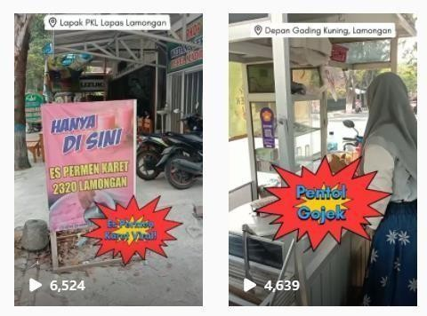

Gambar 4.2. Video Promosi Mitra EdFood di Reels Instagram
    - Konfirmasi dan laporan hasil driver di cak ed drivery
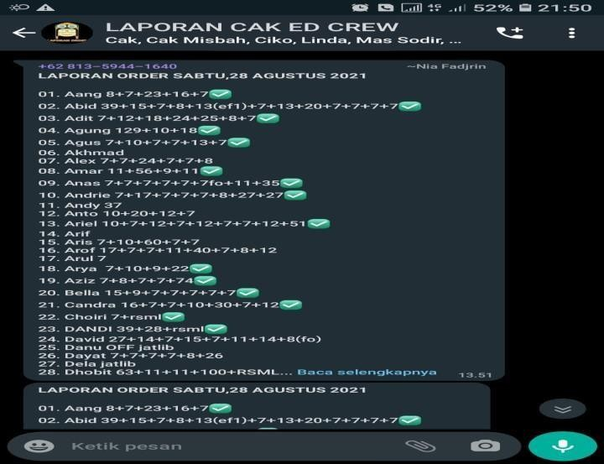

Gambar 4.3. laporan hasil driver cak ed

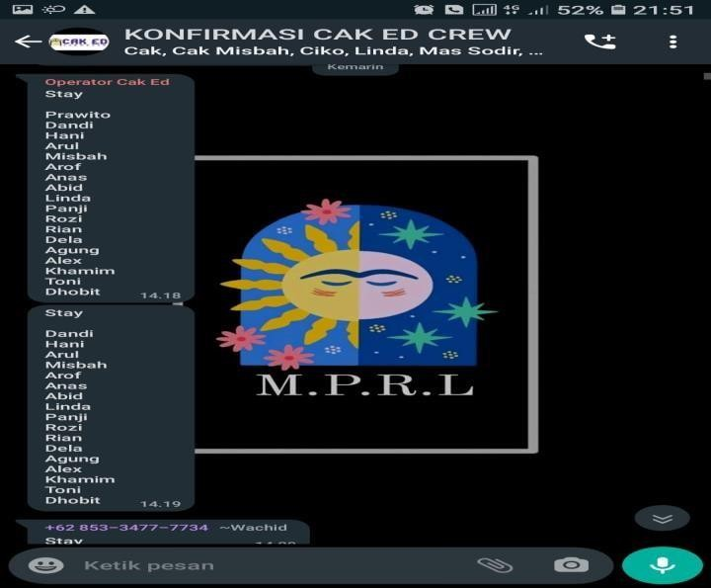

Gambar 4.4. konfirmasi cak ed delivery

    - Penulisan laporan magang.

Jadwal Magang

Tabel 4.6. Tabel Jadwal Magang

Kegiatan | Minggu ke-
 | 1 | 2 | 3 | 4
1. Pengenalan lingkungan Cak Ed Delivery (sejarah dan manajemen bisnis).
2. Persiapan driver Cak Ed Delivery.
3. Pelaksanaan driver Cak Ed Delivery.
4. Pembuatan konten promosi EdFood (Feed dan Video Pendek) dan pengumpulan data.
5. Pembuatan laporan.

BAB V PENUTUP

Kesimpulan

Kesimpulan dari hasil kegiatan Kerja Praktik selama 1 bulan periode 2021 di Cak Ed Delivery sebagai berikut :
    - Mengetahui mekanisme jasa/layanan Cak Ed Delivery secara lebih detail yaitu terdapat 16 layanan yang ditawarkan kepada masyarakat Jawa Timur terutama masyarakat lamongan.
    - Mengetahui media sosial yang dimiliki oleh Cak Ed Delivery meliputi Instagram, WhatsApp, Facebook, dan YouTube.
    - Mengetahui praktek implementasi operasional driver yang telah dilakukan oleh Cak Ed Delivery.

Saran

Saran sebagai mahasiswa Kerja Praktik di Cak Ed Delivery yakni kedepannya dapat lebih banyak menerima mahasiswa magang lagi dari berbagai kampus, untuk dapat meningkatkan kreativitas pegawai dengan bertemu dan bertukar pikiran dengan berbagai mahasiswa. Selain itu juga kedepannya semoga dapat konsisten melakukan kerjasama dengan developer dan menambah fitur-fitur layannannya sehingga driver cak ed lebih berkembang lagi.

DAFTAR PUSTAKA

Kompas Cyber Media (2021), Jumlah Pengguna Internet Indonesia 2021 Tembus 202 Juta, Entry from Riyanto, GP. hotline@kompas.id.
Mid Solusi Nusantara (2021), Cara Menentukan Segmentasi Pasar beserta Pengertiannya, Entry from Nusantara, M.S. support@jurnal.id.
Munanjar, A. (2017), Analisis Segmentasi Pasar Dan Manajemen SDM Pada Program Gebyar BCA Net TV. Jurnal komunikasi. Vol VIII, No. 1.
Syamsurizal, SE, MM. (2016), Peranan Sumber Daya Manusia Dalam Organisasi.
Jurnal Warta Edisi :49. ISSN: 1829-7463.

LAMPIRAN

Lampiran 1. Copy Surat Panggilan Magang

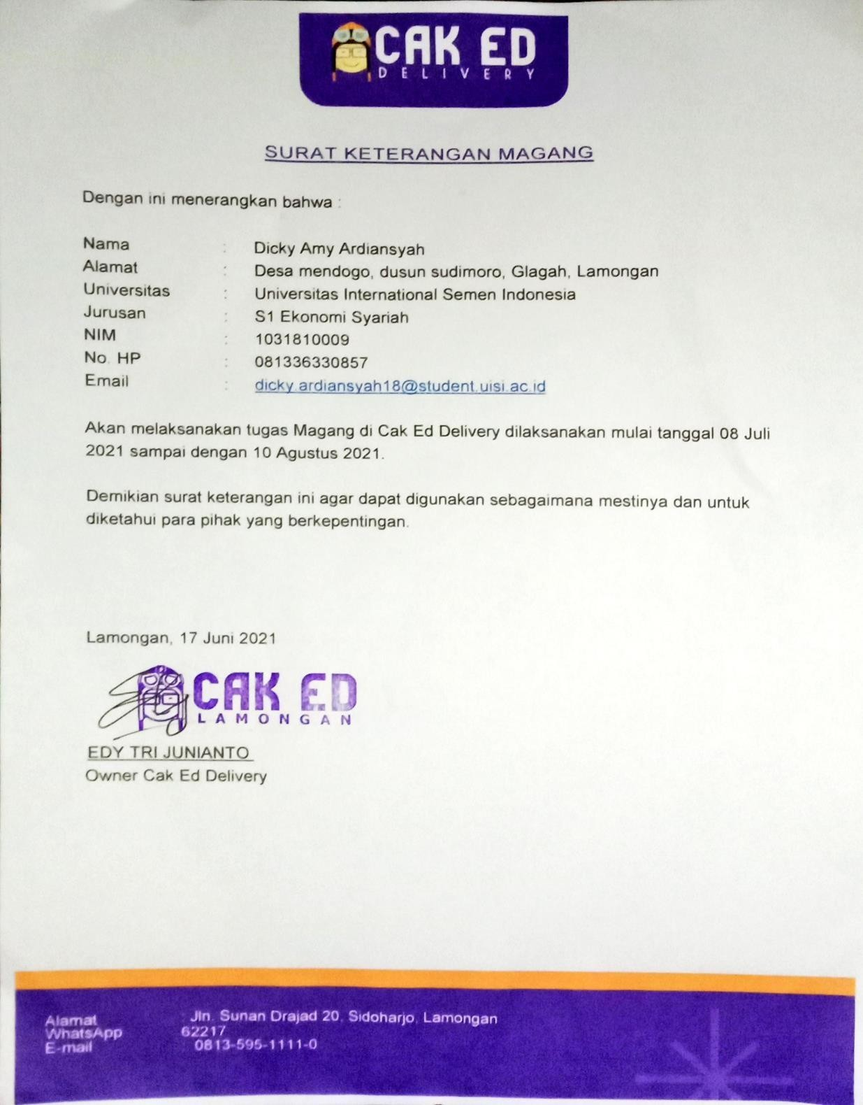

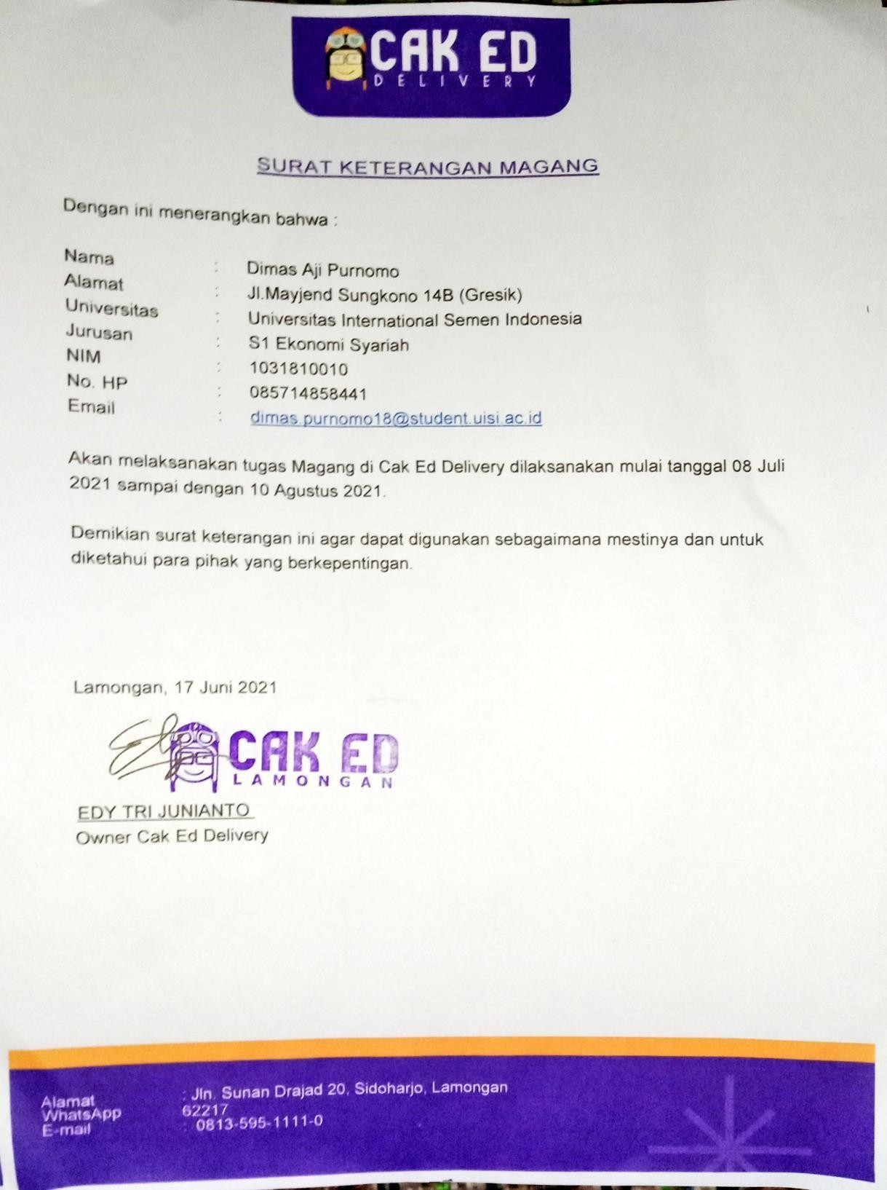

Lampiran 2. Copy Surat keterangan selesai magang

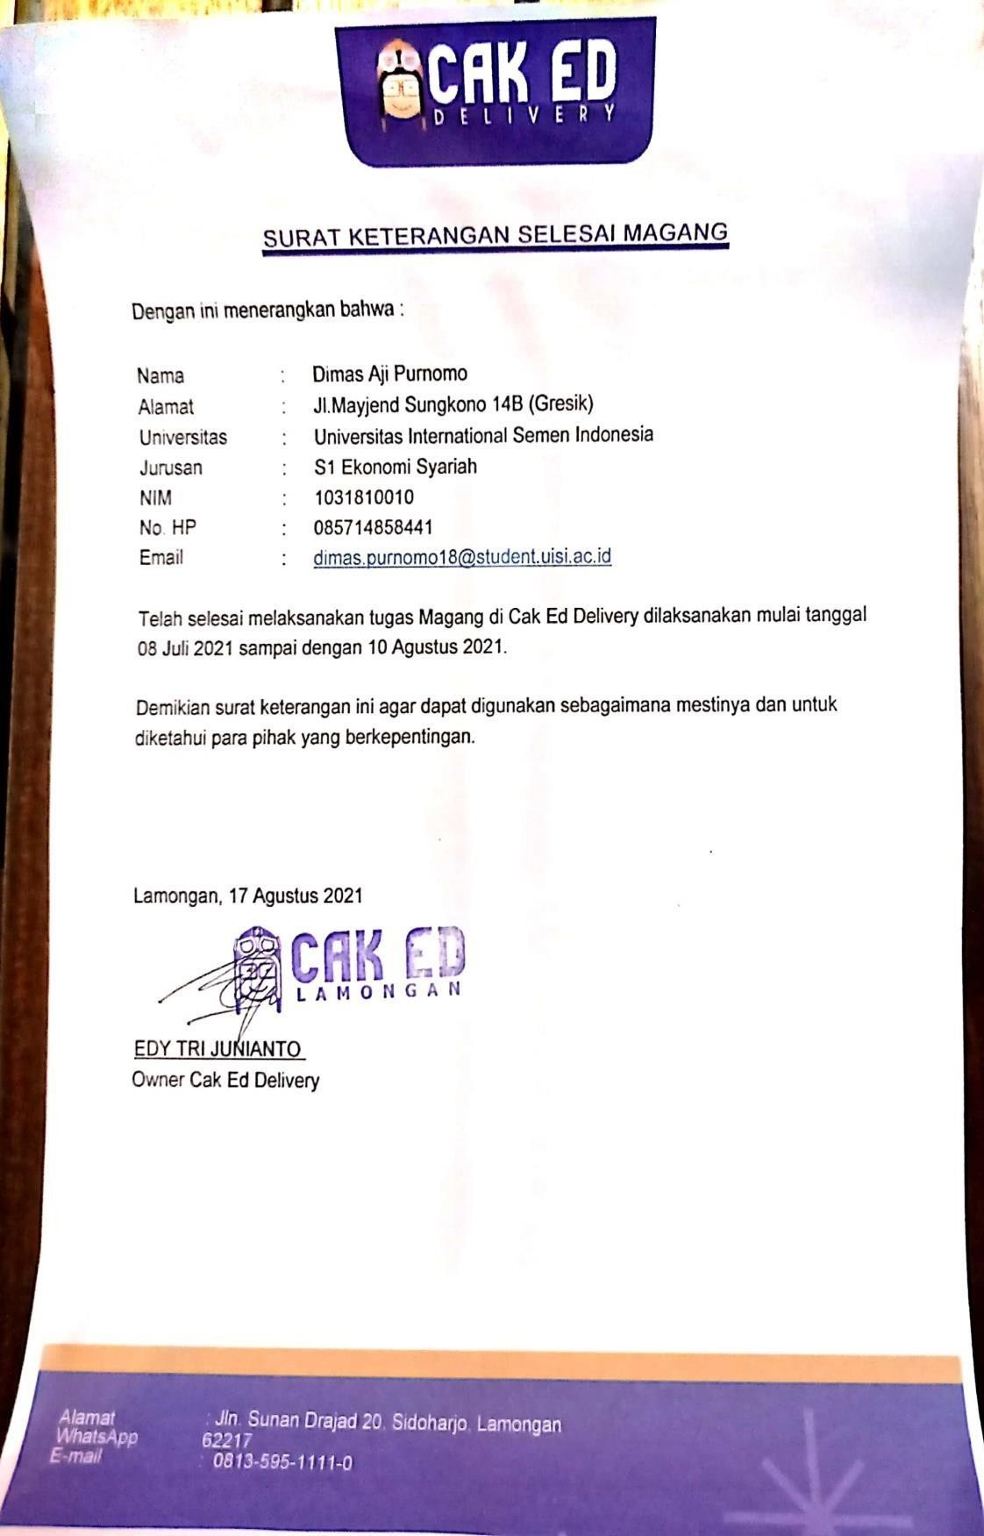

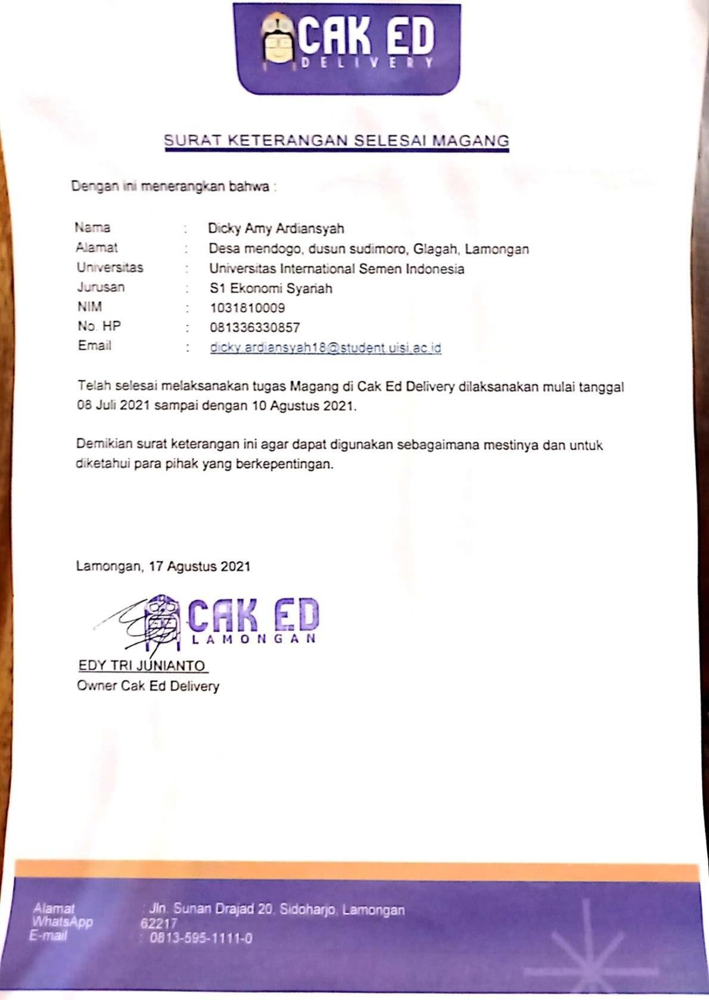

Lampiran 3. Copy Sertifikat magang cak ed delivery

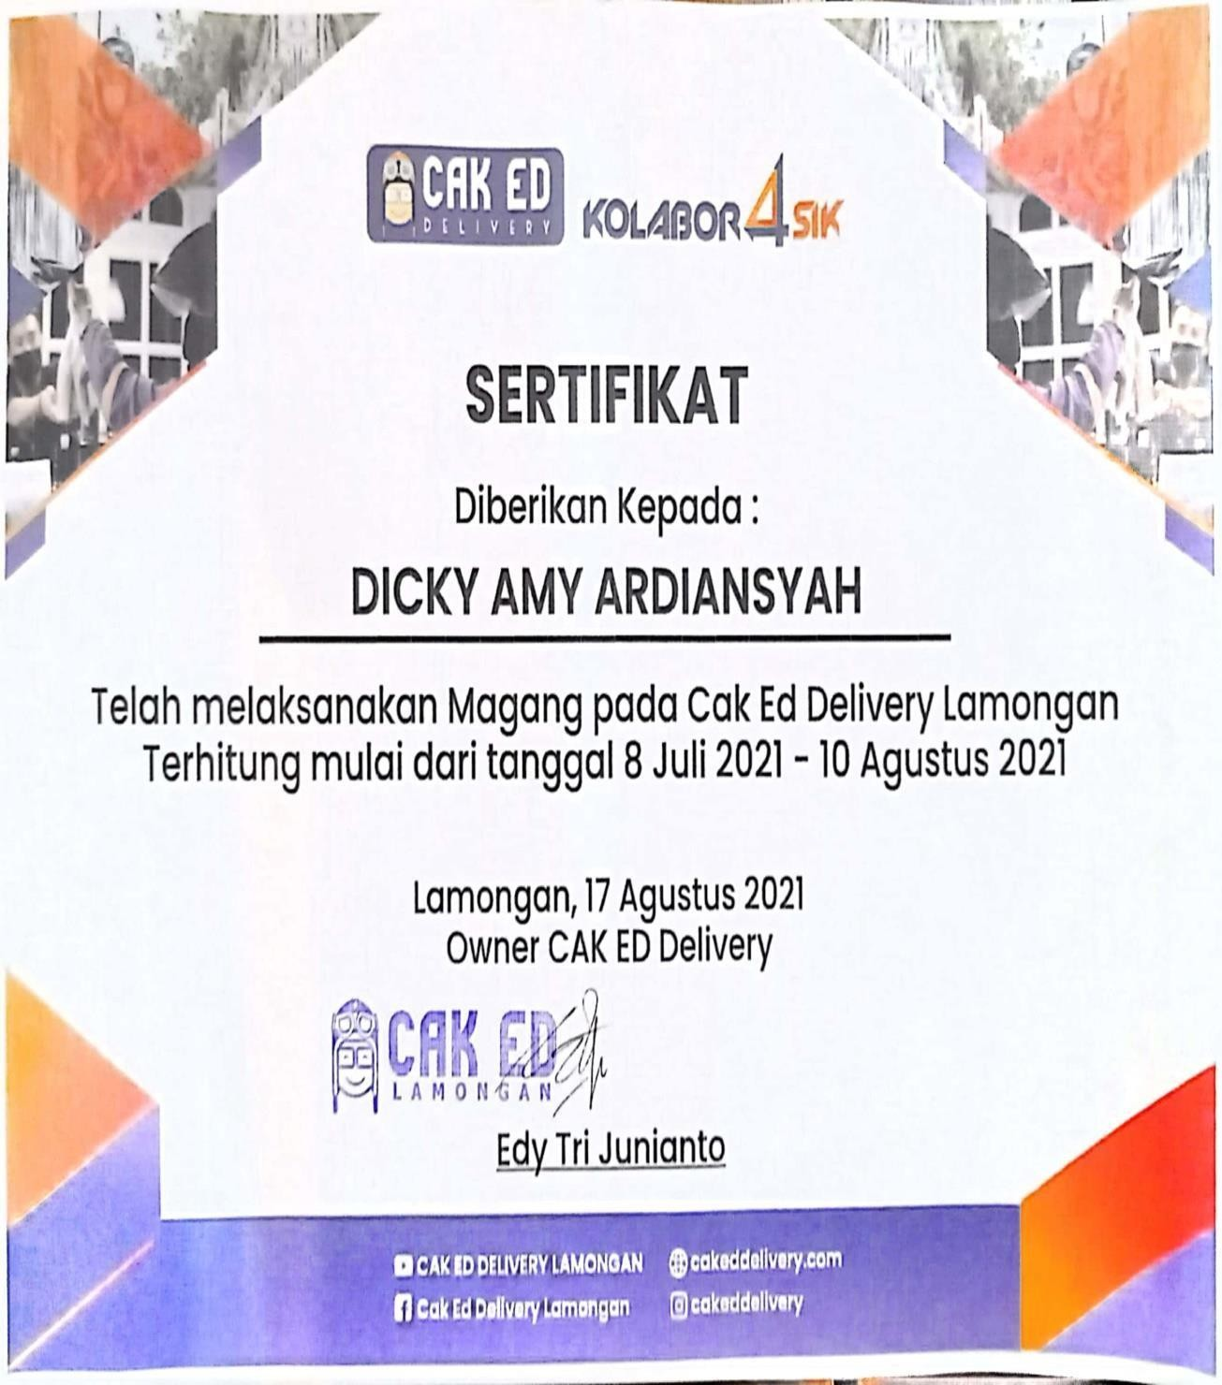

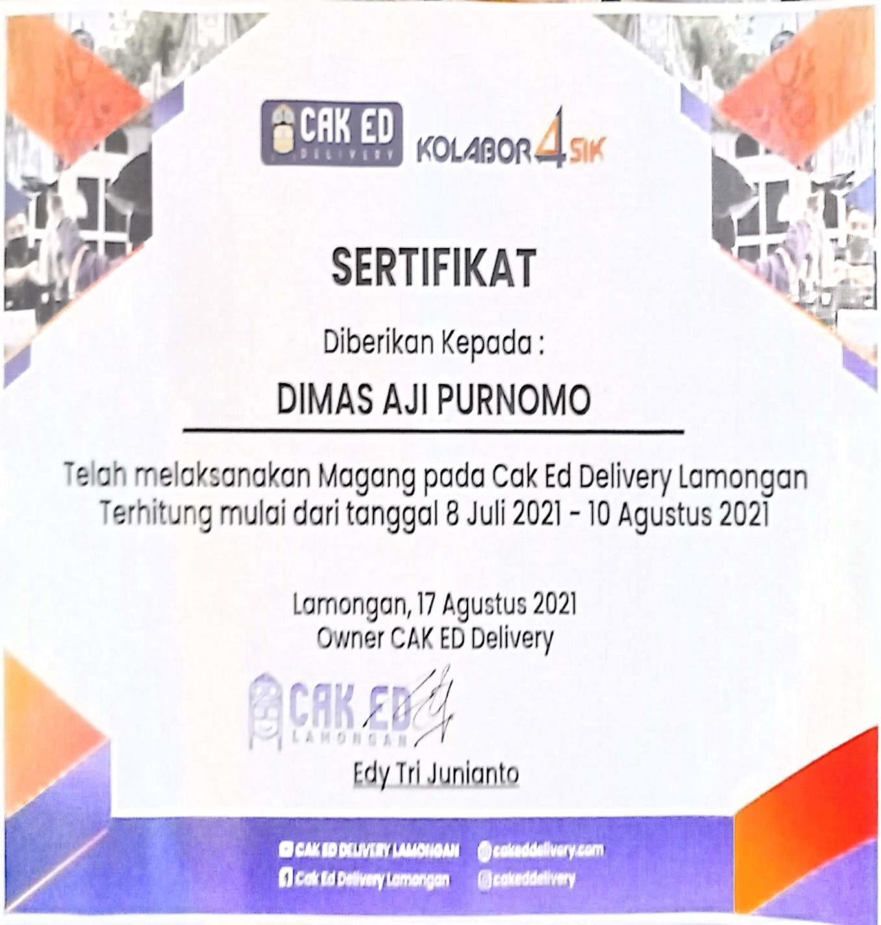

Lampiran 4. Copy Lampiran Asistensi Magang

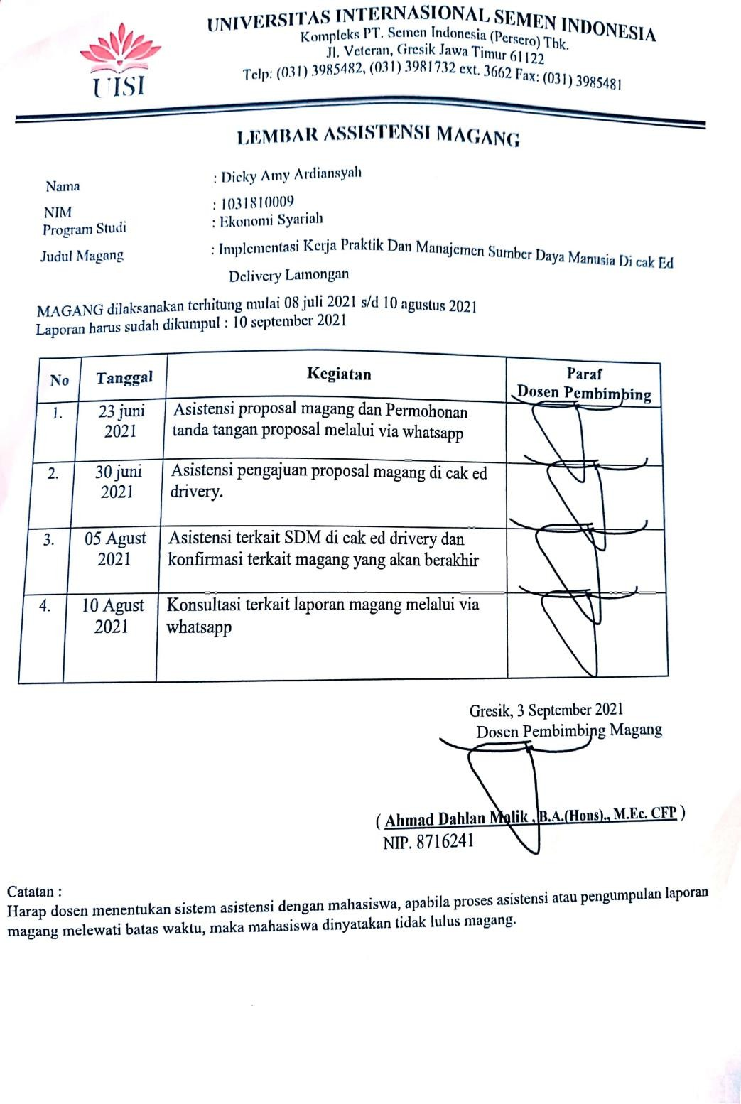

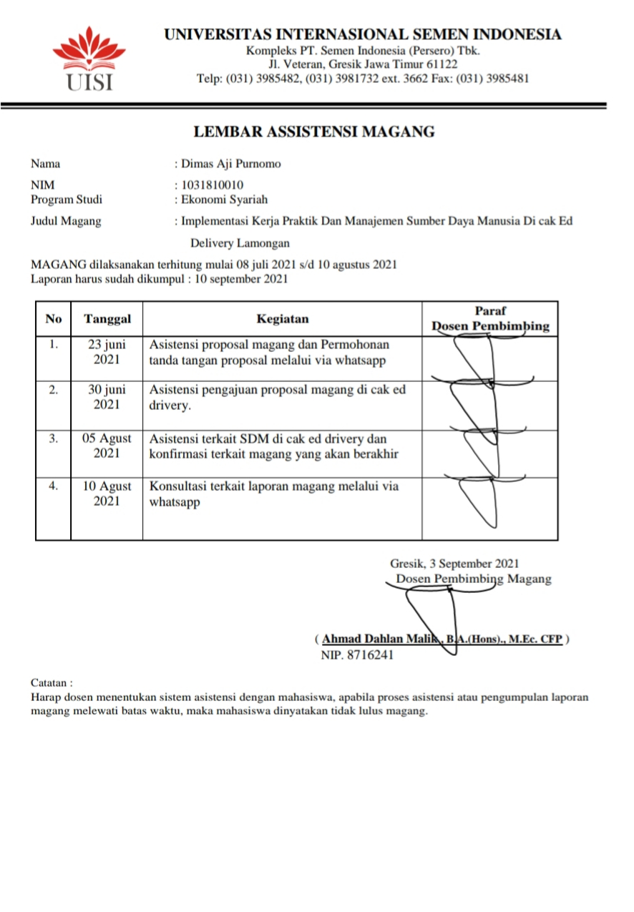

Lampiran 5. Copy Surat Lampiran Kehadiran Magang
